Добро пожаловать в инструкция по работе с клиент-серверным приложением чата!
Для начала работы необходимо запустить сервер. Это можно сделать с помощью ярлыка StartServer.exe. Ярлык работает по относительному пути, перемещать его не рекомендуется. После запуска сервера должно появиться окно терминала, сообщающее, что сервер запущен и на каком порту он запущен. Если терминал закрыть, то сервер перестанет работать.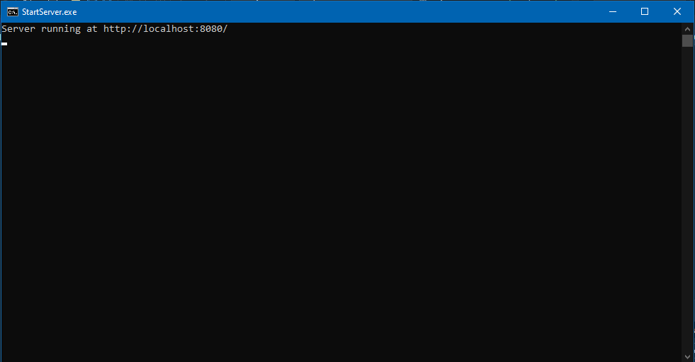
Если это первый запуск сервера, и база данных приложения пуста, то создаться первый пользователь чата с правами админа и ником admin, в терминал, в таком случае выведется запись «Создан пользователь-администратор с именем 'admin'».
После запуска сервера, можно запускать клиентскую часть приложения с помощью ярлыка StartClient.exe. этот ярлык так же работает по относительному пути.
Клиентскую часть приложения можно запускать несколько раз, для работы нескольких пользователей.
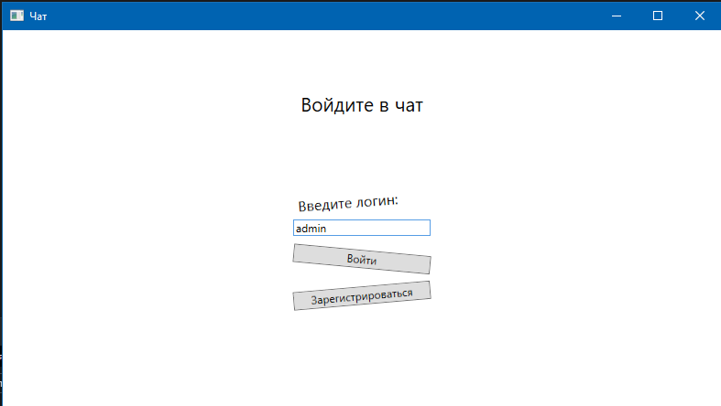
Клиентское приложение начинается с экрана регистрации/логина. По умолчанию должен создаваться пользователь admin.
В приложение можно войти по уже существующему нику, или зарегистрироваться под новым. Новые пользователи создаются без прав админа.
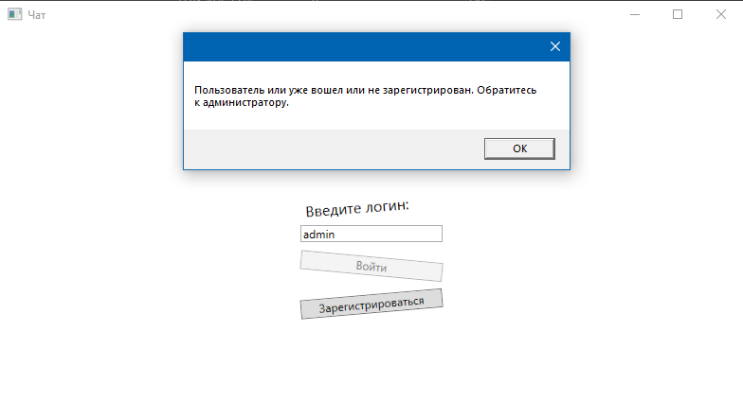
При попытке войти под незарегистрированным в базе логином, или под логином, под которым уже есть вошедший пользователь, программа это не разрешит. При попытке регистрации уже существующего логина так же появится уведомление.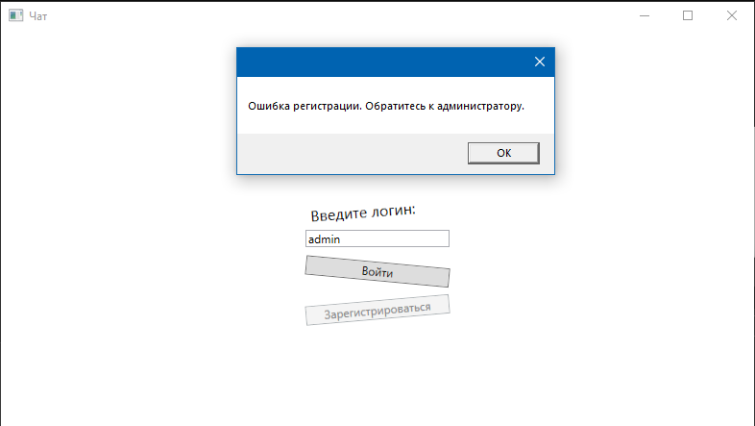

При входе появляется основное окно приложения. В левой части расположенны контакты, при щелчке по строке открывается беседа с этим контактом. Зеленые кружочки рядом с именем обозначают что данный человек в сети, красный, что его сейчас в подключении нет. Синий кружочек рядом с именем обозначает, что от этого контакта есть непрочитанные сообщения. 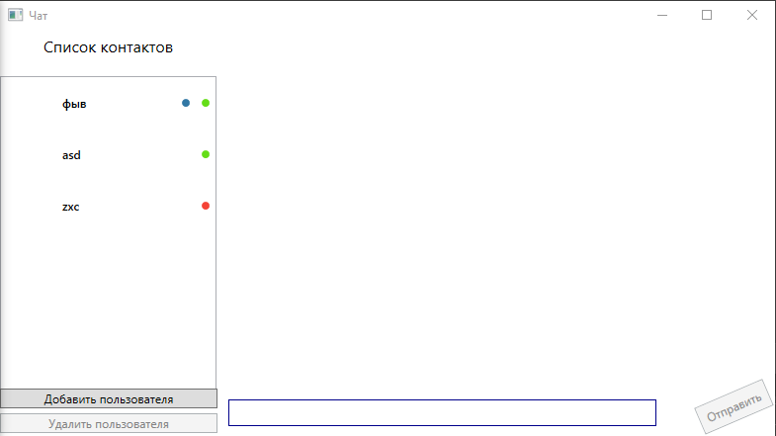 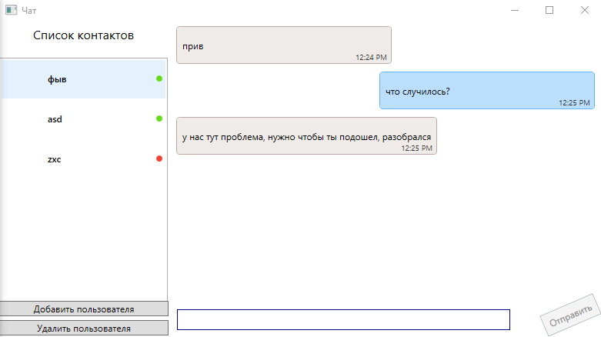

При нажатии кнопки «добавить пользователя» появится окошко добавления. У пользователя без прав админа появится сообщение, что у него недостаточно прав на это действие. В окне добавление пользователя можно ввести имя нового пользователя, и, при желании, дать ему права админа.
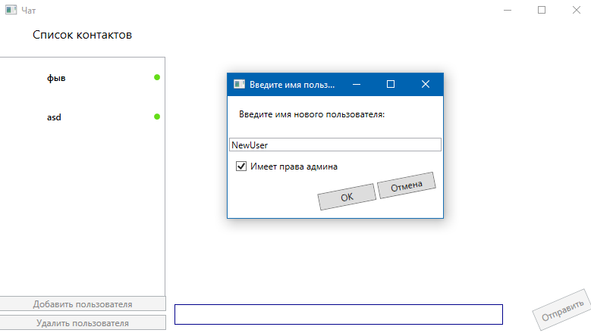
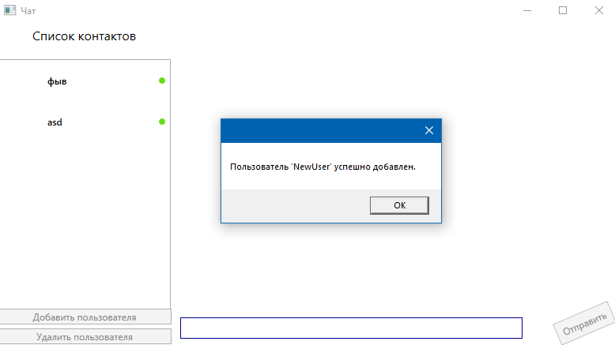

Для удаления пользователя, необходимо выделить его в списках контактов и нажать кнопку «удалить пользователя», после чего появляется подтверждающий диалог. Удалять пользователей имеют право только админы.
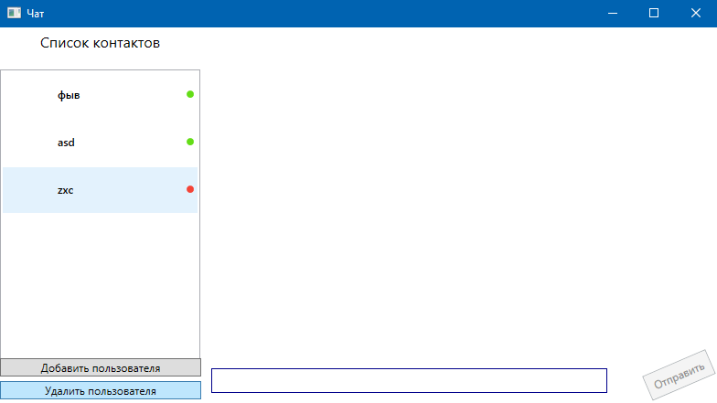
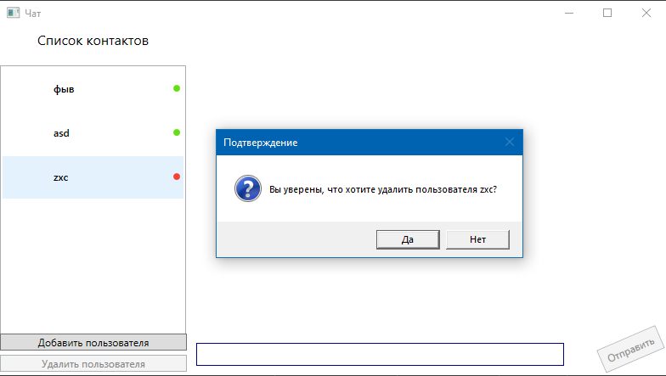

Все действия по входу-выходу пользователей, регистрации и удалении логируются в терминал сервера.